**Feedback**

Wat is de definitie van feedback? In het algemeen wordt het aangeduid als ‘een boodschap over het gedrag of de prestaties van een ander.’ Meer gericht op het onderwijs, omschrijven Boud en Molloy (2013) het als volgt: *‘Feedback is a process whereby learners obtain information about their work in order to appreciate the similarities and differences between the appropriate standards for any given work, and the qualities of the work itself, in order to generate improved work’ (p. 6).*De kern van feedback in het onderwijs is dus dat het een proces is dat inzicht geeft in een eventuele kloof tussen de geleverde prestatie en de verwachte prestatie, met als doel om de prestaties te verbeteren.

**Feedbackeffect**

Worden die prestaties dan altijd verbeterd? Nee: feedback is complexer dan vaak gedacht. Zo bleek destijds uit onderzoek van Kluger and DeNisi (1996) dat interventies op het gebied van feedback in 38% van de gevallen juist negatief uitpakken. Recenter ging ook Dylan Wiliam (2018) tijdens een toetscongres in op de effectiviteit van feedback, waarbij hij aangaf we het niet zomaar voor lief moeten nemen: het is complex en arbeidsintensief. Zo kunnen er volgens hem bij het ontvangen van feedback 8 dingen gebeuren, waarvan er 2 maar echt goed zijn:

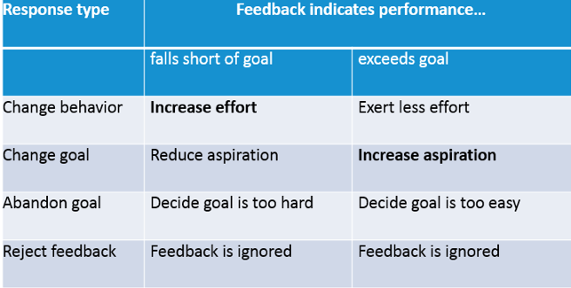Bron: Toetsrevolutie.nl

**Feedbackcyclus**

Op welke manier kun je dan feedback geven die juist positief uitpakt? Volgens Hattie & Timperley (2007) is het een doorlopend proces van feedup, feedback en feedforward. Een goede manier om die begrippen helder te krijgen, is door de vergelijking met een thermometer (Boud en Molloy, 2013; Shute, 2008): Een thermometer meet de temperatuur, geeft wanneer wenselijk een signaal aan de verwarming en laat deze vervolgens met rust, totdat de temperatuur weer te hoog of laag is. Vertaald naar het onderwijs staat de instelling van de thermostaat (gewenste temperatuur) dan gelijk aan *feedup*, de meting met *feedback* en het signaal aan de verwarming aan *feedforward*. Omdat de temperatuur weer kan zakken of dalen, herhaald het proces zich continu: een cyclus dus. Concreter houden de begrippen in die cyclus het volgende in (Sluijsmans & Segers, 2018):

• **Feedup** richt zich op de vraag: waar werk ik naartoe? Feedup refereert daarmee aan de verwachte prestatie.  
• **Feedback** richt zich op de vraag: hoe doe ik het tot nu toe? Feedback heeft betrekking op alle opmerkingen die te maken hebben met de tot dan toe geleverde prestatie.  
• **Feedforward** richt zich op de vraag: hoe nu verder? Feedforward geeft aan dat de student voor toekomstige prestaties aandacht dient te besteden aan bepaalde ontwikkelpunten.

Als het gaat om formatief evalueren, dan komen deze stappen terug in het volgende model over formatief evalueren, afkomstig uit werk van Black & Wiliam (2009):

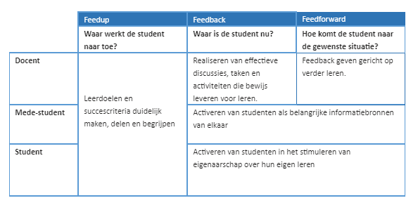  
**Feedbackniveaus**

Nu het proces helder is, is de vraag wáár je feedback op geeft. Dit kan bijvoorbeeld op het product zijn, maar ook op het proces wat tot het product heeft geleid. Volgens Hattie & Timperley (2007) kun je feedup, feedback en feedforward geven op vier niveaus (Sluijsmans & Segers, 2018, p57):

**Taakniveau**  
Feedback op taakniveau geeft aan of een taak juist is uitgevoerd of niet. Daarbij kan gedacht worden aan een opmerking als: ‘De literatuurverwijzing is niet volgens de APA-richtlijnen’, maar ook: ‘Waarop is deze argumentatie gebaseerd?’

**Procesniveau**  
Feedback op procesniveau geeft aan welke aandachtspunten er zijn met betrekking tot de gekozen aanpak of strategie, bijvoorbeeld: ‘Waarom heb je deze taak op deze wijze aangepakt?’

**Zelfregulatie**  
Feedback op zelfregulatie heeft (onder meer) betrekking op zelfevaluatie en de manier waarop studenten zelf hun leerproces sturen. Denk daarbij aan een opmerking als: ‘Wat vind jij de sterke en minder sterke punten van dit werkstuk, en hoe kun jij je daarin verder ontwikkelen?’

**Zelfniveau (persoon)**  
Feedback kan tot slot nog gericht zijn op het zelfniveau (competenties en/of houdingsaspecten) van de persoon. Bijvoorbeeld: ‘Wat ben je toch een creatieve student.’

Deze niveaus zijn terug te vinden in het volgende model, eveneens afkomstig uit werk van Black & Wiliam (2009):

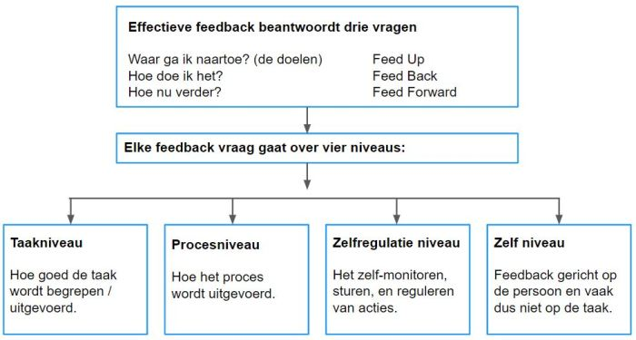

Daarbij blijkt uit meta-analyse van Hattie en Timperley (2007) dat met name aandacht voor het procesniveau en zelfregulatieniveau tot de meeste leeropbrengst leidt, omdat deze het denkproces en daarmee het leerproces van de student stimuleert. Vertaald naar de praktijk, bemerk je dit bijvoorbeeld in gesprek met je student: gesprekken over het ‘waarom’ zijn vaak een stuk diepgaander en leerzamer dan over simpelweg het ‘wat’ (er (minder) goed is en welk cijfer dat dan kan opleveren).

**Feedbackloop**

Ga je met studenten in gesprek over ‘waarom’, dan spreek je volgens Kirschner (2019) over *triple loop*feedback (epistemische feedback). Deze feedback is dan ook een stuk waardevoller/leerzamer dan*double loop* (correctieve) feedback en *single loop* (directieve) feedback. Dit sluit dan ook aan bij het bovenstaande, waarbij het proces (how) en vooral het zelfregulerend vermogen (why) centraal staan. De soorten feedback worden zichtbaar in het volgende schema (Kirschner et al. (2019):

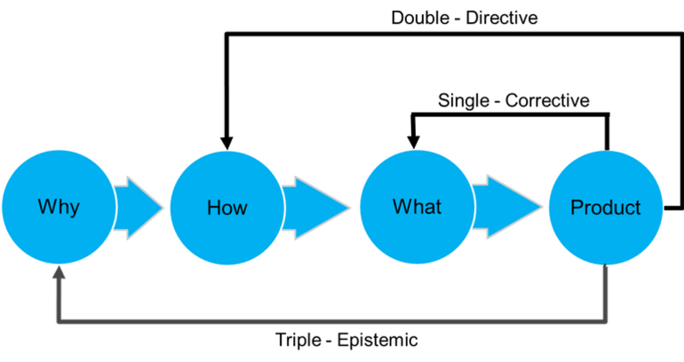

**Feedbackkwaliteit**

Helder is nu wat feedback is, hoe de cyclus er uit ziet en welke niveaus van feedback er zijn. Hoe geef je daarbinnen nu effectieve feedback? Hieronder enkele algemene aandachtspunten en het diepteniveau.

**Aandachtspunten**  
In de basis is er bij een goede feedbackpraktijk aandacht voor de volgende aspecten (Gibbs & Simpson, 2004; Nicol & Macfarlane-Dick, 2006), die dus zouden moeten terugkomen bij zowel feedup, feedback en feedforward:

• duidelijkheid over doelen, beoordelingscriteria en verwachte prestatie, omdat de feedback anders enkel een opdracht wordt;  
• duidelijkheid over hoe de verwachte prestatie bereikt kan worden;  
• heldere en volledige formulering;  
• ondersteunend voor motivatie en zelfvertrouwen.

**Diepteniveau**  
Maar wat zeg je dan tegen een student of student, zodat je feedback effect heeft? Glover en Brown (2006) maken onderscheid in 3 diepteniveau’s (Sluijsmans & Segers, 2018, p58):

1. Indicatie (‘Uitstekend’),  
2. Correctie (‘Deze alinea verplaatsen naar de inleiding’)  
3. Indicatie of correctie met toelichting/handvatten (‘Let erop dat je bronverwijzing volgens APA-richtlijnen toepast. In de cursusbeschrijving kun je lezen hoe je dat kunt doen’).

**Boodschap**  
Volgens John Hattie (2012) is goede feedback (zie ook dit artikel met [5 tips voor feedback](https://www.vernieuwenderwijs.nl/feedback-in-de-klas/) geven):

• Gericht op het procesniveau en zelfregulatieniveau (zie ook eerder in dit artikel)  
• Duidelijk en concreet  
• Behapbaar  
• Eenvoudig als maar kan  
• Zo objectief mogelijk (bij voorkeur geschreven)

**Enkele tips tot slot**

• Heb goed helder wat de verwachte prestatie is: wat wil je/de opleiding zien?  
• Koppel geen cijfer aan de feedback: studenten kijken vaak niet verder.  
• Peerfeedback is erg effectief, maar vaak klopt het niet (Hattie & Timperley, 2007).• Studenten moeten leren met feedback om te gaan (feedback literacy)  
• Narratieve feedback is veel efficiënter dan een cijfer  
• Feedback is met name effectief als het wordt opgevolgd (bv. met een nieuw check moment)